Приложения

Приложение № 1.

Маршрутный лист и задание для 8а-2 класса
Вашей команде необходимо пройти 3 кабинета и принести в акт зал 3 артефакта. Соединив их с артефактами второй команды Вашего класса, Вы узнаете предмет, подойдете к судьям и получите взамен некую вещь
№ | Отгадайте кабинет | Впишите номер кабинета | Поставьте галочку, если в этом кабинете получили артефакт
1 | Здесь учитель в перемену ищет классный наш журнал,  Здесь учитель непременно отдыхает, коль устал.  Входа школьникам тут нет,  только лишь на педсовет.
2 | 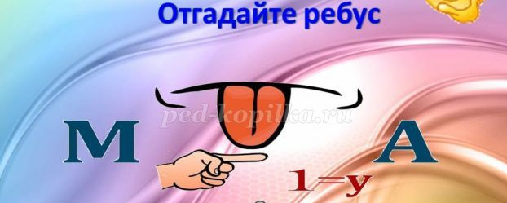
3 | Оболочку Земли изучает предмет, связь людей и природы больше сотни уж лет!

Успехов Вам!

Приложение № 2.

Пример загадки на артефакт

Артефакт 8А

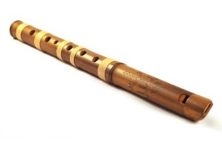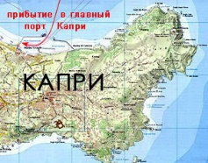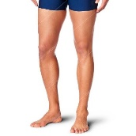
Данный лист с 4 картинками разрезали на 6 частей и на каждой локации выдавались 2.
Зашифровано слово «брюки». Когда дети разгадывали слово, им выдавались школьные брюки.

Приложение № 3.

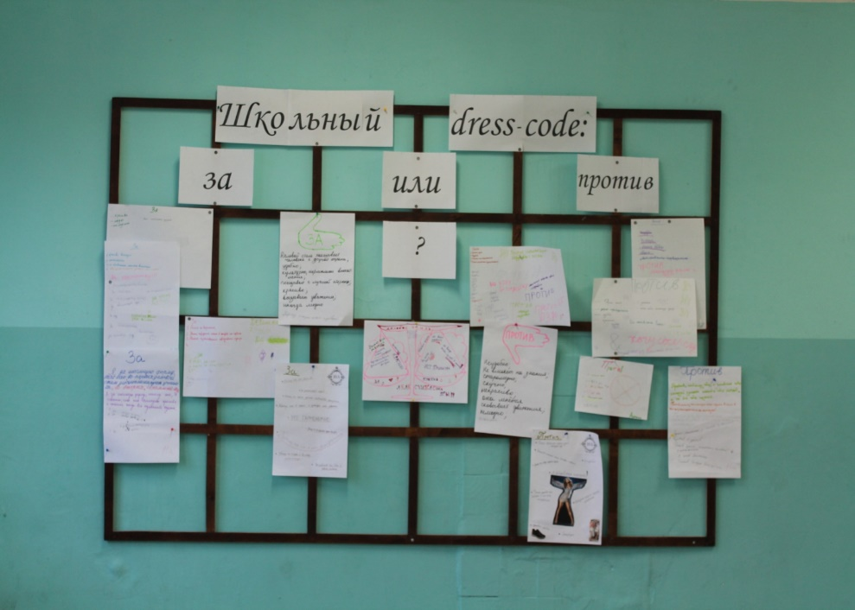
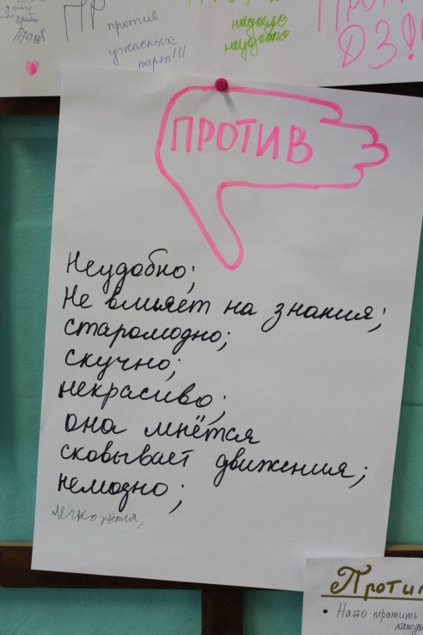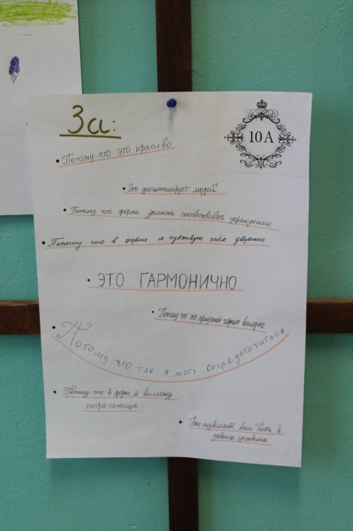
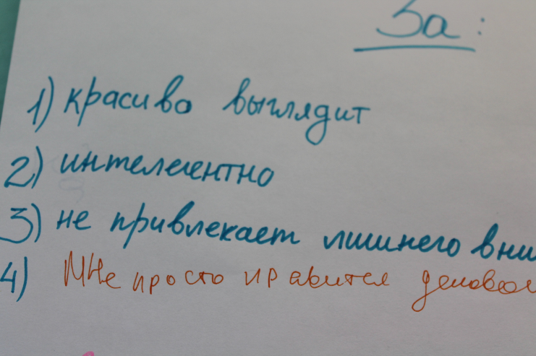

Приложение № 4.

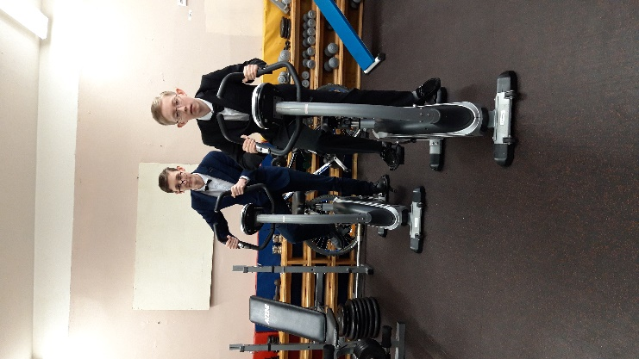

Приложение № 5.

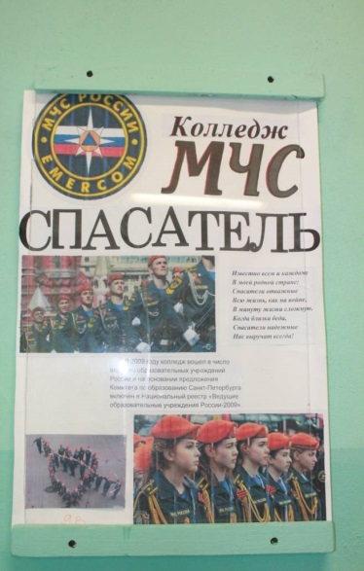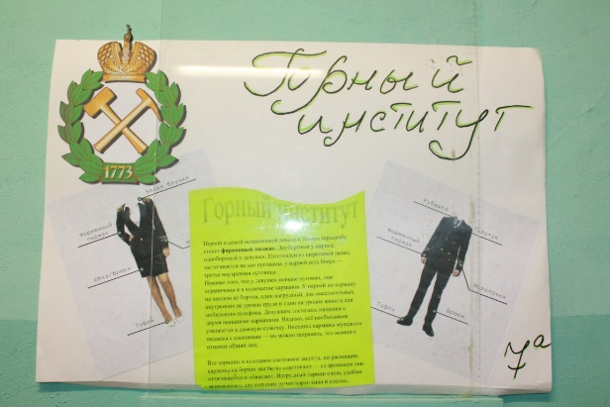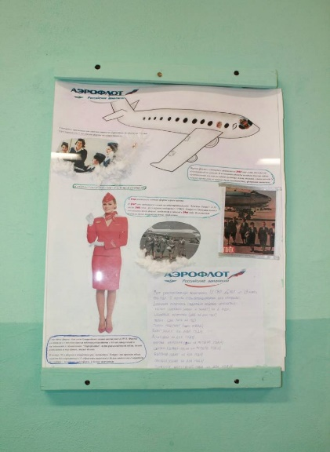

Приложение № 6.

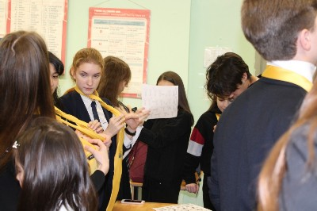
Полезная перемена 10б класса. «Учимся завязывать галстук»

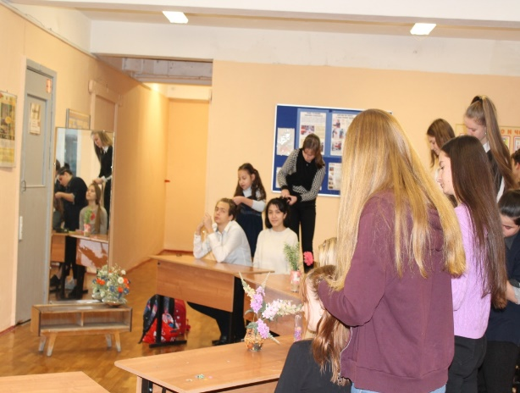
Полезная перемена 10а класса. «Плетем косы»

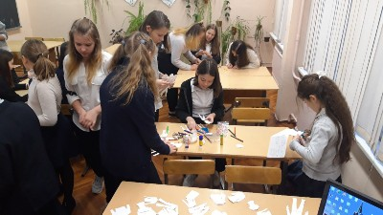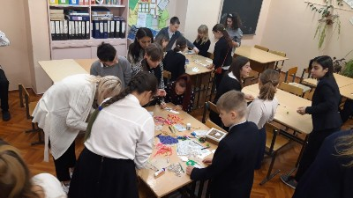
Полезная перемена 8а класса. «Модный стиль»

Приложение № 7.
